Профориентационная игра «Критерий истины»
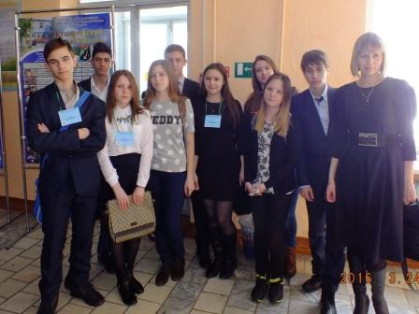
24 марта 2016 года в целях профессиональной ориентации учащиеся 9 в класса МБОУ СОШ № 1 с.Ермолаево приняли участие в городской познавательно-игровой программе «Критерий истины-2016», которая проходила в Кумертауском горном колледже.
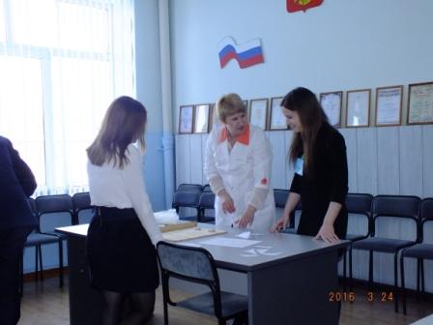
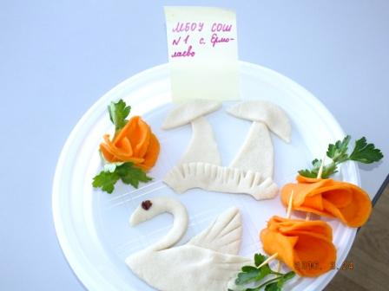
В профориентационной игре приняли участие выпускники школ города и района. Каждая команда получила путеводный лист, где указывался индивидуальный марш-рут. Таким образом, команды работа-ли по секциям в определённом порядке. В ходе игры ребята получили возможность попробовать свои силы в качестве поваров-кондитеров, электромехаников, мас-теров по обработке цифровой информации, техников-программис-тов. Доступные для школьников упражнения на учебном оборудова-нии, имитация реального производствен-ного процесса – лучшие способы понять сущность трудовой деятельности, ее соответствие своим возможностям и интересам, правильно сделать профес-сиональный выбор. Учащиеся смогли расширить и уточнить свои представления о специальностях, проверить свои базовые школьные знания, увидеть перспективы профессиональной деятельности в этих направлениях.

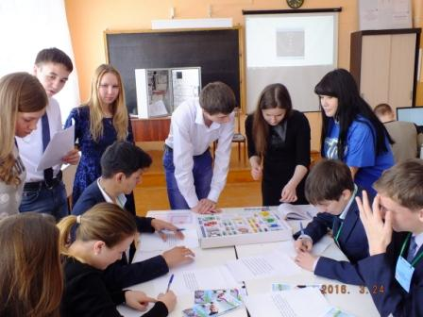
Ребята достойно справились с испытаниями, получили массу положи-тельных эмоций. По окончании программы команду наградили грамо-той за активное участие.
.

Педагог-психолог Балакирева И.А

